软工学院
软件需求变更单



课 程：__ _ _ 软件需求分析原理与实践 ___
题 目： 软工学院需求可行性会议纪要 _
组 长：_____ _ _ G16-吴联想-31901209_ ____ ___
组 员：____ _ __ G16-王义博-31901208__ __ ____
组 员：____ _ _ G16-许淇凯-31901210__ _ _ __
组 员：____ _ _ G16-郑航舰-31901211__ _ _ __
组 员：____ _ _ G16-潘睿琪-31809172__ _ _ __

需求变更申请
项目名称：软工学院
子系统名称：用户子系统 要求完成日期：2022.6.10
变更提出阶段： R需求 □设计 □编码 □测试
申请人： 吴联想 申请日期：2022.5.28
对应需求编号 |  | RGX-1-4、RGX-1-46
变更内容 |  | 变更需求：  - 增加教师动态的推送功能，有新的教师相关的变化，比如：别人的关注，新的回复、新的评论等等，都能马上推送给相关教师的微信或邮箱
以下由项目组填写
技术评审 | 可行R 不可行□  技术方案简单描述：  - 在教师用户的主页信息上增加推送的消息功能，教师用户可以看到跟教师有关的推送的相关消息  - 在个人设置一栏中，教师用户新添加一项“将软工学院的消息推送至微信和邮箱”的选项，默认为是，勾选即可推送相关消息到微信和邮箱
进度影响 | 变更导致项目额外工期的总天数 |  |  | 3
进度影响 | 处在关键路径上对项目工期影响的总天数 |  |  | 3
成本影响 | 需要额外人员数目 |  |  | 2
成本影响 | 人时成本（人时） |  |  | 8
成本影响 | 人时工资（元） |  |  | 80
成本影响 | 非人时成本（元） |  |  | 80
质量影响 | 对设计阶段的影响 |  |  | 影响页面2张，影响模块1个
质量影响 | 对测试阶段的影响 |  |  | 影响1个模块，无重复测试点，2个新加测试用例
质量影响 | 对运行阶段的影响 |  |  | 不需要数据库调用数据，基本不影响运行
项目组意见 | ☑同意 □不同意 □搁置

项目经理签字：


CCB主席签字：
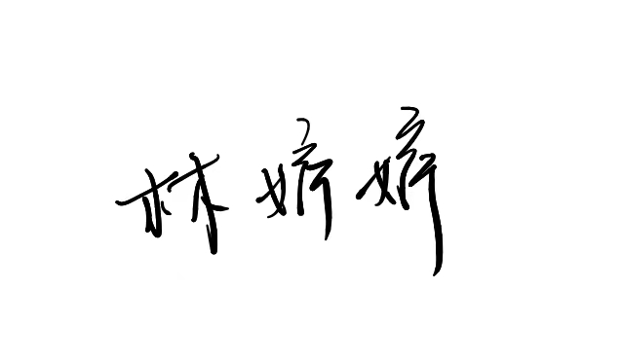
CCB成员签字：


